今日动态
2024.6.12 星期三 晴
今天共有19人来园，邹梓宁、张德坤、刘奕泽请假。
一、户外活动
幼儿园的户外活动区很多，有体锻活动区（滑滑梯、扔沙包、单脚跳、吊单杠、攀爬网、平衡游戏、袋鼠跳、脚踏车等）、户外游戏区（万能工匠、轮胎小山、音乐演奏会、好玩的沙等）、写生区。
充分的户外活动有助于孩子的身体健康，发展各项运动机能，今天我们进行混班游戏。
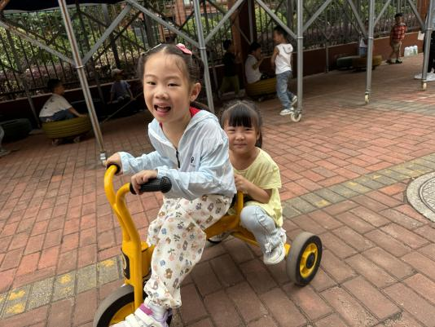 | 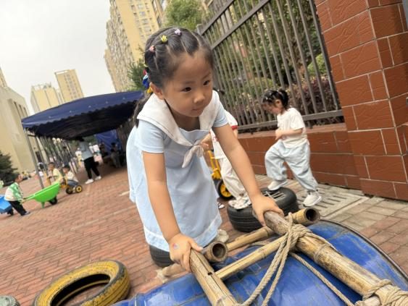
今天我们俩在小车区，一起玩小车了，我们轮流骑车带彼此！ | 我去了好几个地方玩呢，不过我喜欢这个竹梯区，这里有我的好朋友！
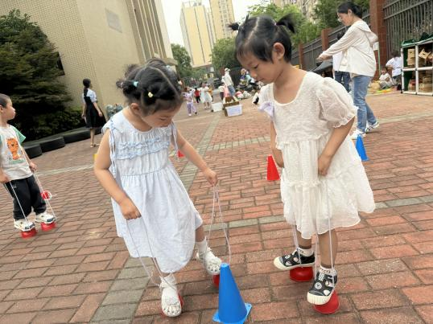 | 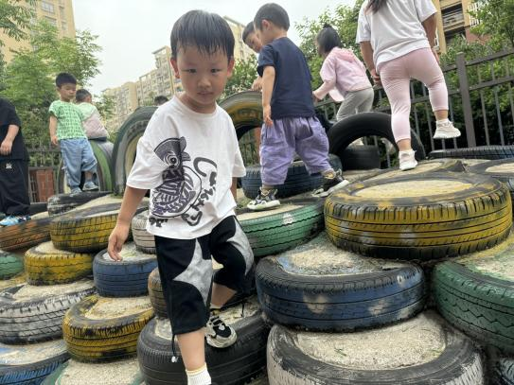
这里是高跷区，这里还放了很多的圆锥桶呢，有点挑战哦。 | 我在轮胎山这里，我爬到了很高的地方，我喜欢在这里找小虫子。
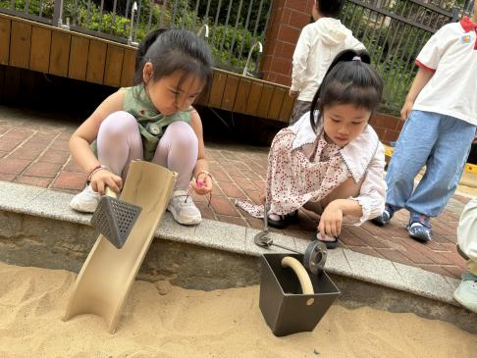 | 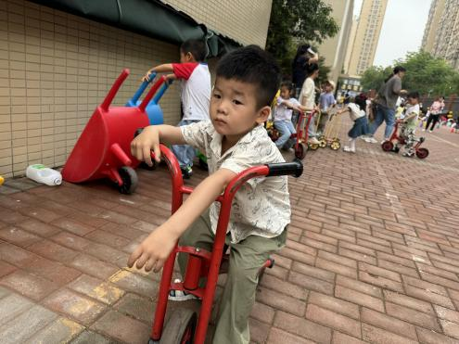
今天我们在沙池玩了，我们拿来了滑滑梯道，将沙子放在上面滑下来。 | 今天我在小车区骑小车了。我很喜欢骑平衡车。

二、集体教学活动——音乐：捉泥鳅
捉泥鳅是一首富有浓郁田园风味的及生活情绪的台湾校园歌曲，是对于雨后孩子们急切想要去捉泥鳅的急切心情的描写，展示了一幅动人的田园景象。本首歌曲由几个简单的乐句组成，是自然小调式。单数小节的节奏基本相同，双数略有变化，变化中层层递进，歌词简单、节奏明快、曲调优美、丰富，适合小班下学期的孩子欣赏。
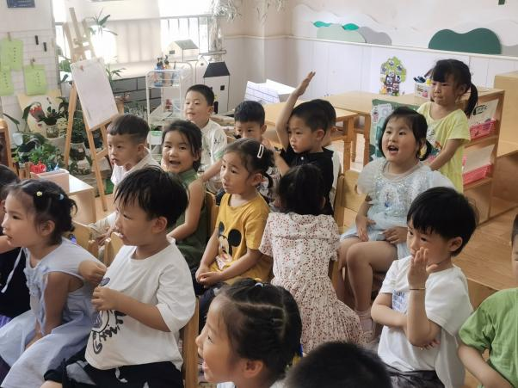 | 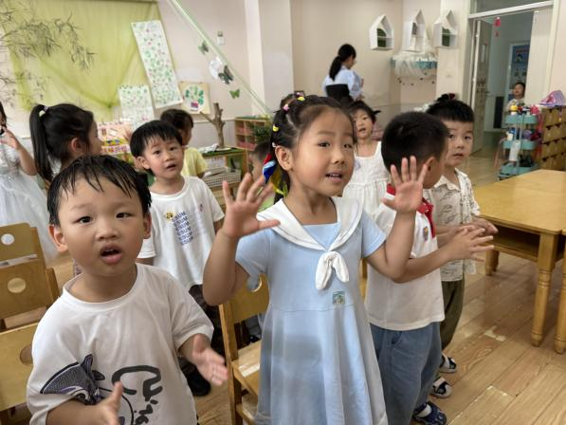
这首歌曲唱了什么？里面有谁？在干啥呢？竖起小耳朵仔细听！ | 用好看的动作来演一演这首歌曲吧。

三、区域游戏活动
区域游戏时间到了，宝贝们选择了自己喜欢玩的区域，有的在娃娃家照顾娃娃，有的在美工区做着自己喜欢的手工。今天益智区有一筐新玩具，有两个宝贝尝试探索新玩法，从开始的垒高变成了搭建建筑，很不错哦。
活动照片
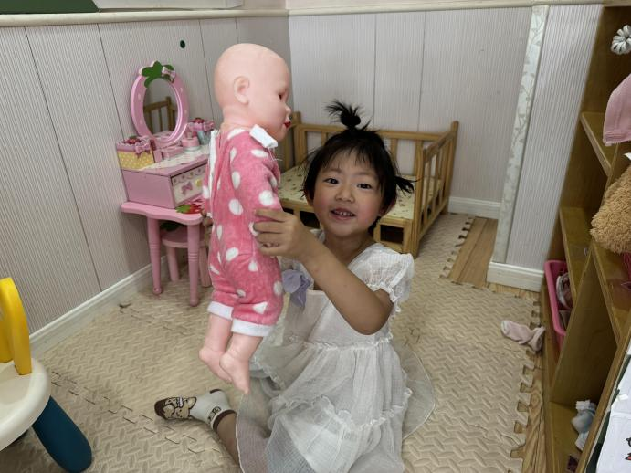 | 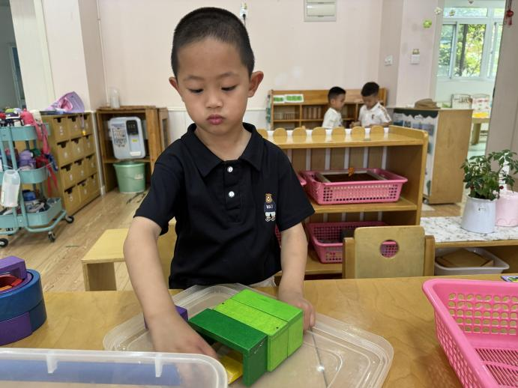
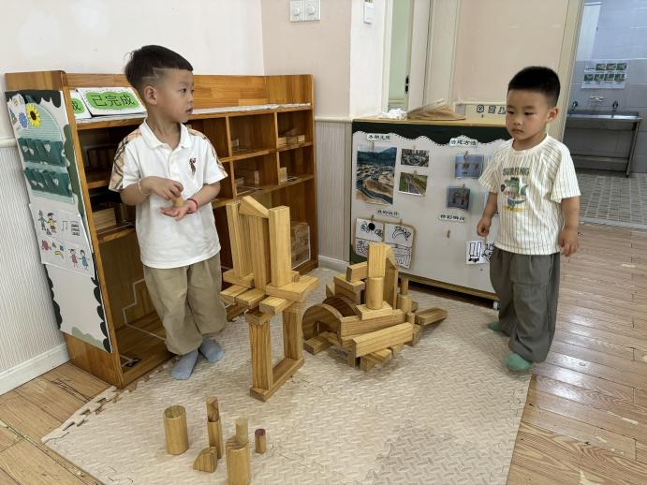 | 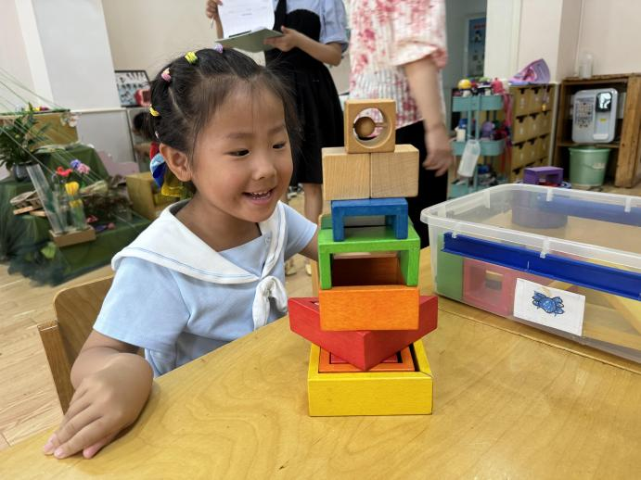
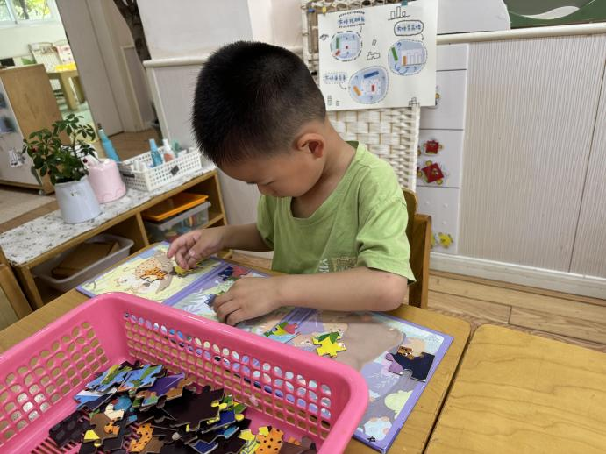
四、今日食谱
午餐：花式炒饭、莲藕排骨汤。
下午点心：青菜香菇面。
水果：油桃、羊角蜜。

